MEDICINSKA ŠKOLA  ŠIBENIK  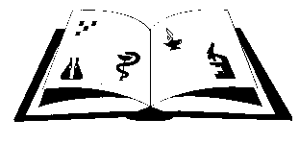 | Žiro račun: 2411006-1100020394  Matični broj: 3875865 OIB: 42369583179  Ante Šupuka bb (p.p. 75), 22000 Šibenik  Centrala: 022/331-253; 312-550  ŠIFRA ŠKOLE U MINISTARSTVU: 15-081-504  e-mail: ured@ss-medicinska-si.skole.hr  web: www.ss-medicinska-si.skole.hr
KLASA: 007-05/25-02/ 15
URBROJ:2182-47-25-1
Šibenik, 7. srpnja 2025.

PREDMET: Poziv

Pozivate se dana 11. srpnja 2025. god. ( petak ) u 10. 30. sati u Medicinsku školu, Ante Šupuka 29, na konstituirajuću sjednicu Školskog odbora Medicinske škole.

DNEVNI RED:

- Izvješće predsjedavatelja sjednice o imenovanim članovima Školskog odbora
- Verifikacija članova Školskog odbora
- Izbor predsjednika i zamjenika predsjednika Školskog odbora.
- Razno

Ravnateljica:
Aleksandra Acalin, dipl. inž.

Dostaviti:

- Anita Donđivić, prof.
- Krešimir Škugor, prof.
- Slavica Krnić, dipl. inž.
- Danijela Barbača, prof.
- Oglasna ploča Škole

Prilozi:

- Zapisnik s prilozima sa prethodne sjednice ŠO

Napomena: Sjednicom do izbora predsjednika Školskog odbora rukovodi najstariji član.

